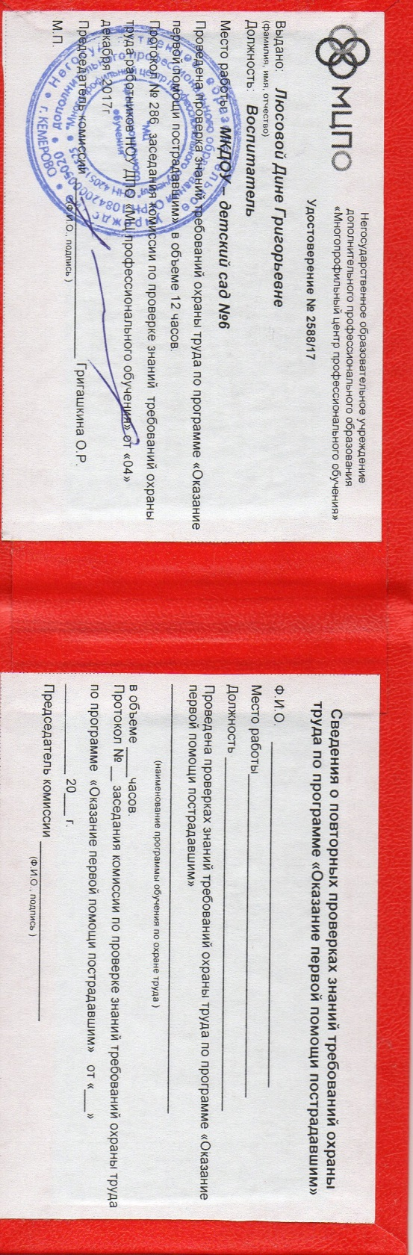

Удостоверение. Негосударственное образовательное учреждение дополнительного профессионального образования «Многопрофильный центр профессионального обучения». По теме : «Оказание первой помощи пострадавшим» в объёме 12 часов.04.122017.г.